令和2年11月24日

合同会社ユー・エス・ジェイと大阪府との包括連携協定の締結について

合同会社ユー・エス・ジェイと大阪府は、11月24日（火）に子ども・教育、観光・地域活性化、環境、福祉・健康、女性活躍・働き方改革、安全・安心、府政のPRなど7分野にわたる連携と協働に関する包括連携協定を締結いたします。
本協定は、地方創生を通じて個性豊かで魅力ある地域社会の実現等に向けた取組みが進む中、
合同会社ユー・エス・ジェイと府が連携・協働した活動をより一層深化させることを目的に締結するものです。
合同会社ユー・エス・ジェイと府は、このたびの協定により、多くの分野において、連携・協働を促進し、地域の活性化及び府民サービスの向上を図ってまいります。

【別紙１】

合同会社ユー・エス・ジェイと府の連携による今後の主な取組み

- 小中学校等への英語教育の支援 （該当分野：①子ども・教育）
外国人パフォーマーによる英語の日常会話が学べるDVD教材「Have Fun Learning English!」を作成し、府内全
公立小中学校及び府立支援学校に寄贈（※1）し、子どもたちの英語力向上を支援します。また、子どもたちが
パークコンシェルジュとの会話を通じて、楽しみながら英語を身近に感じてもらう「Let's Try English Communication」（※2）をユニバーサル・スタジオ・ジャパンのパーク内にて実施します
（※1）寄贈先：約1,500校 (府内全公立小中学校及び府立支援学校）
寄贈時期：2020年12月 (予定)
（※2）子どもたちが自主的にクルーに対して英語でのあいさつや質問などを投げかけいただくことをきっかけに、クルーが英語での返答を行う取組みです。これらの積極的なパーク内での英語コミュニケーションを通じて、パークで働くクルーの英語学習へのモチベーションの向上に繋げることもめざしています
・2020年11月25日よりスタート
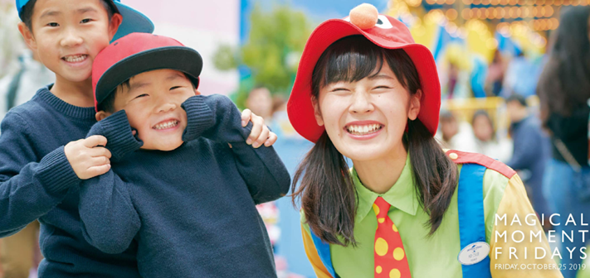

- 国際観光都市の創出に向けた協力（該当分野：②観光・地域活性化）
ユー・エス・ジェイの持つ、観光マーケティングのノウハウや資源等を活用し、2025年万博開催に向け、都市魅力の
向上や効果的なプロモーション、グローバル人材の育成等、様々なアプローチにより、大阪の観光の回復をはかるとともに、国際観光都市の創出に協力します

- 府立支援学校の生徒へ就労意欲の醸成に向けた取組みを実施（該当分野：①子ども・教育）
府立支援学校中学部の生徒や保護者を対象に、ユニバーサル・スタジオ・ジャパンの仕事内容の紹介や職場体験を通じて、早期からの子どもたちの自立心を養い、就労意欲の醸成に向けた取組みを実施します。また府立支援学校高等部の生徒を対象に、ユニバーサル・スタジオ・ジャパンで実習生として受け入れ、卒業後の社会的・職業的自立に向けた基礎的な力の育成及び働く意欲の向上の推進に協力します

- プラスチックごみの削減に向けた取組みの推進（該当分野：③環境）
「おおさかプラスチックごみゼロ宣言」の趣旨に賛同し、ユニバーサル・スタジオ・ジャパンのパーク内で回収したペットボトルなどのプラスチック製品のリサイクル活動をはじめ、プラスチックごみの削減に向けた取組みを推進するとともに啓発活動に取り組みます

本協定で連携・協働していく分野および主な連携事例
◎新規 ○継続
 | 連携分野 | 主な連携事例
 | 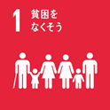  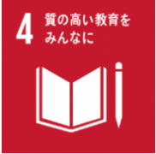  子ども・教育 | ◎小中学校等への英語教育の支援  外国人パフォーマーによる英語の日常会話が学べるDVD教材「Have Fun Learning English!」を作成し、府内全公立小中学校及び府立支援学校に寄贈（※1）し、子どもたちの英語力向上を支援します。また子どもたちがパークコンシェルジュとの会話を通じて、楽しみながら英語を身近に感じてもらう「Let's Try English Communication」（※2）をユニバーサル・スタジオ・ジャパンのパーク内にて実施します  （※1）寄贈先：約1,500校 (府内全公立小中学校及び府立支援学校）  寄贈時期：2020年12月 (予定)  （※2）子どもたちが自主的にクルーに対して英語でのあいさつや質問などを投げかけいただくことを  きっかけに、クルーが英語での返答を行う取組みです。これらの積極的なパーク内での英語  コミュニケーションを通じて、クルーの英語学習へのモチベーションの向上に繋げることもめざしています  ・2020年11月25日よりスタート  ◎府立支援学校の生徒へ就労意欲を醸成する取組みを実施  府立支援学校中学部の生徒や保護者を対象に、ユニバーサル・スタジオ・ジャパンの仕事内容の紹介や職場体験を通じて、早期からの子どもたちの自立心を養い、就労意欲の醸成に向けた  取組みを実施します。また府立支援学校高等部の生徒を対象に、ユニバーサル・スタジオ・  ジャパンで実習生として受け入れ、卒業後の社会的・職業的自立に向けた基礎的な力の育成  及び働く意欲の向上の推進に協力します  ◎公立大学法人大阪との連携による人材育成支援  公立大学法人大阪の協力の下、ユー・エス・ジェイのマーケティング手法を伝える講義等を実施し、  2025年万博開催に向けて、国際集客都市大阪で活躍する観光人材の育成を支援します  ◎基金を通じた子どもたちへの支援  クルーカフェでの募金活動（ユニバーサル・チャリティー・カード）を通じて大阪教育ゆめ基金や  子ども輝く未来基金への寄附を行い、子どもたちの様々な活動を応援します  〇大阪府育英会ＵＳＪ奨学金制度による支援  経済的に厳しい学習環境にある高校生に対し、大阪府育英会ＵＳＪ奨学金制度  （１人最高100万円給付）を通じて大学等進学を支援します  ＜取組み実績＞  ・延べ120人 (2011年より毎年実施)  ○子どもたちの就労意識向上の支援  児童養護施設の子どもたちを対象にユニバーサル・スタジオ・ジャパンのパーク内での職業体験 「USJワンダー・キッズ・プログラム」を毎年開催し、就労意識の向上を支援します  ＜取組み実績＞  ・延べ1,050名 (2013年より毎年実施)  ○特別支援学校への学習支援物資の寄贈  大阪府内の視覚支援学校等に点字プリンターや拡大読書器を寄贈するなど、学習環境の拡充を支援します  ＜直近での取組み実績＞  2019年 大阪府立交野支援学校四條畷校へ大型ブランコを寄贈
 | 観光・地域活性化 | ◎国際観光都市の創出に向けた協力  ユー・エス・ジェイの持つ、観光マーケティングのノウハウや資源等を活用し、2025年万博開催に  向け、都市魅力の向上や効果的なプロモーション、グローバル人材の育成等、様々なアプローチ  により、大阪の観光の回復をはかるとともに、国際観光都市の創出に協力します  ◎ 2025年日本国際博覧会の開催に向けた協力  2025年に大阪・関西で開催する日本国際博覧会に向けて、大阪の大型観光・集客施設として、大阪・関西万博に関連した情報の発信及び地域活性化に向けた取組みに協力します
 | 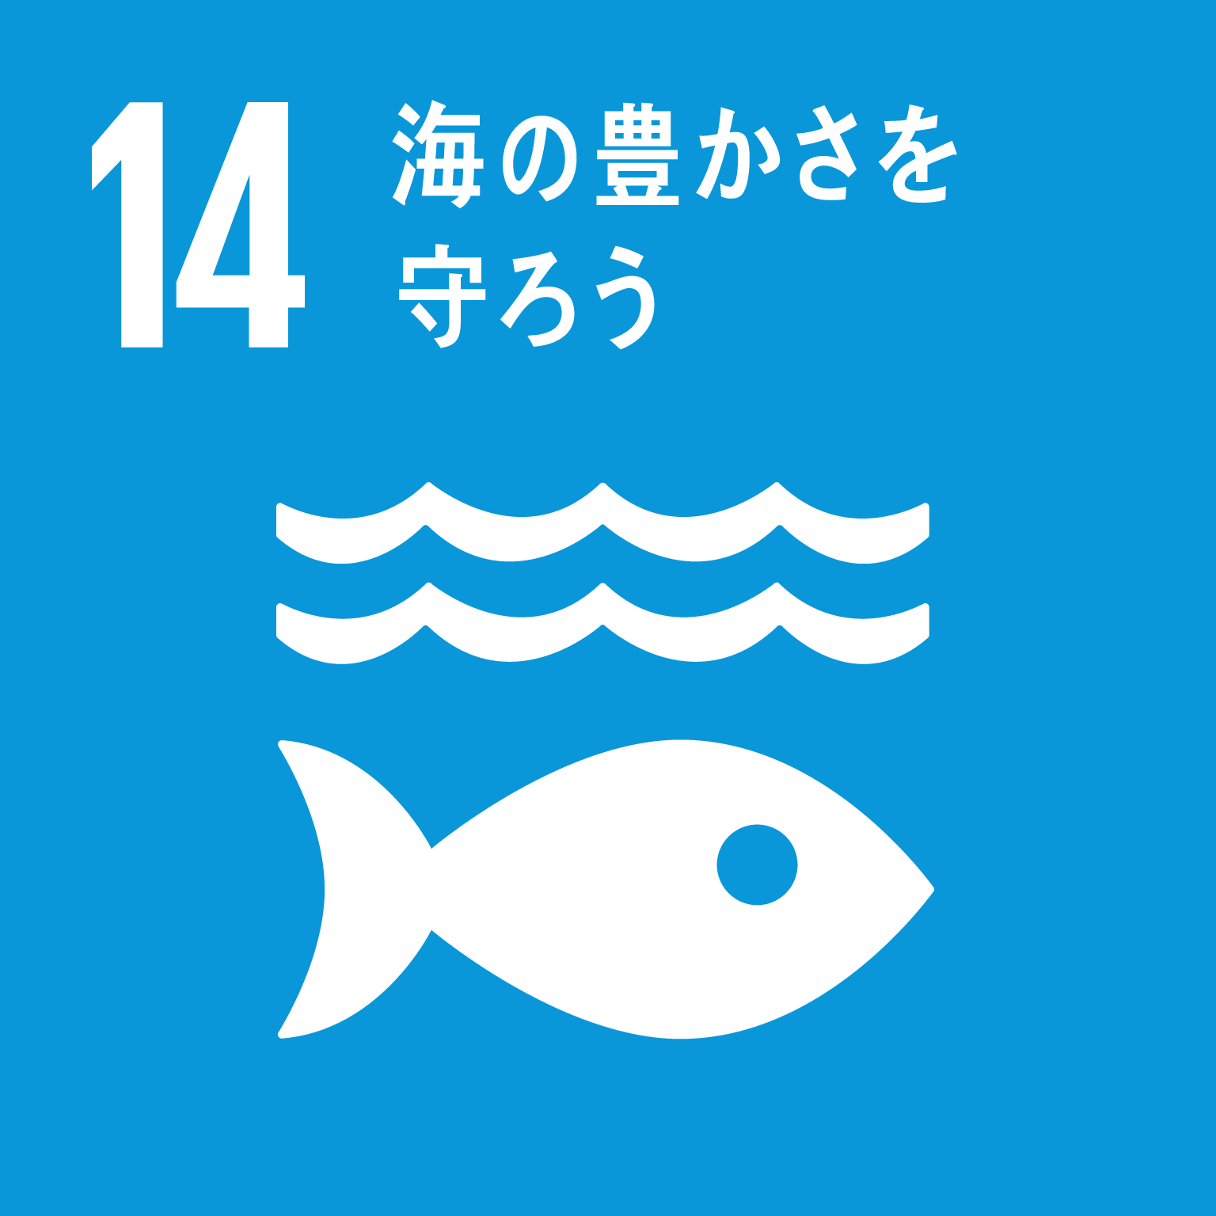  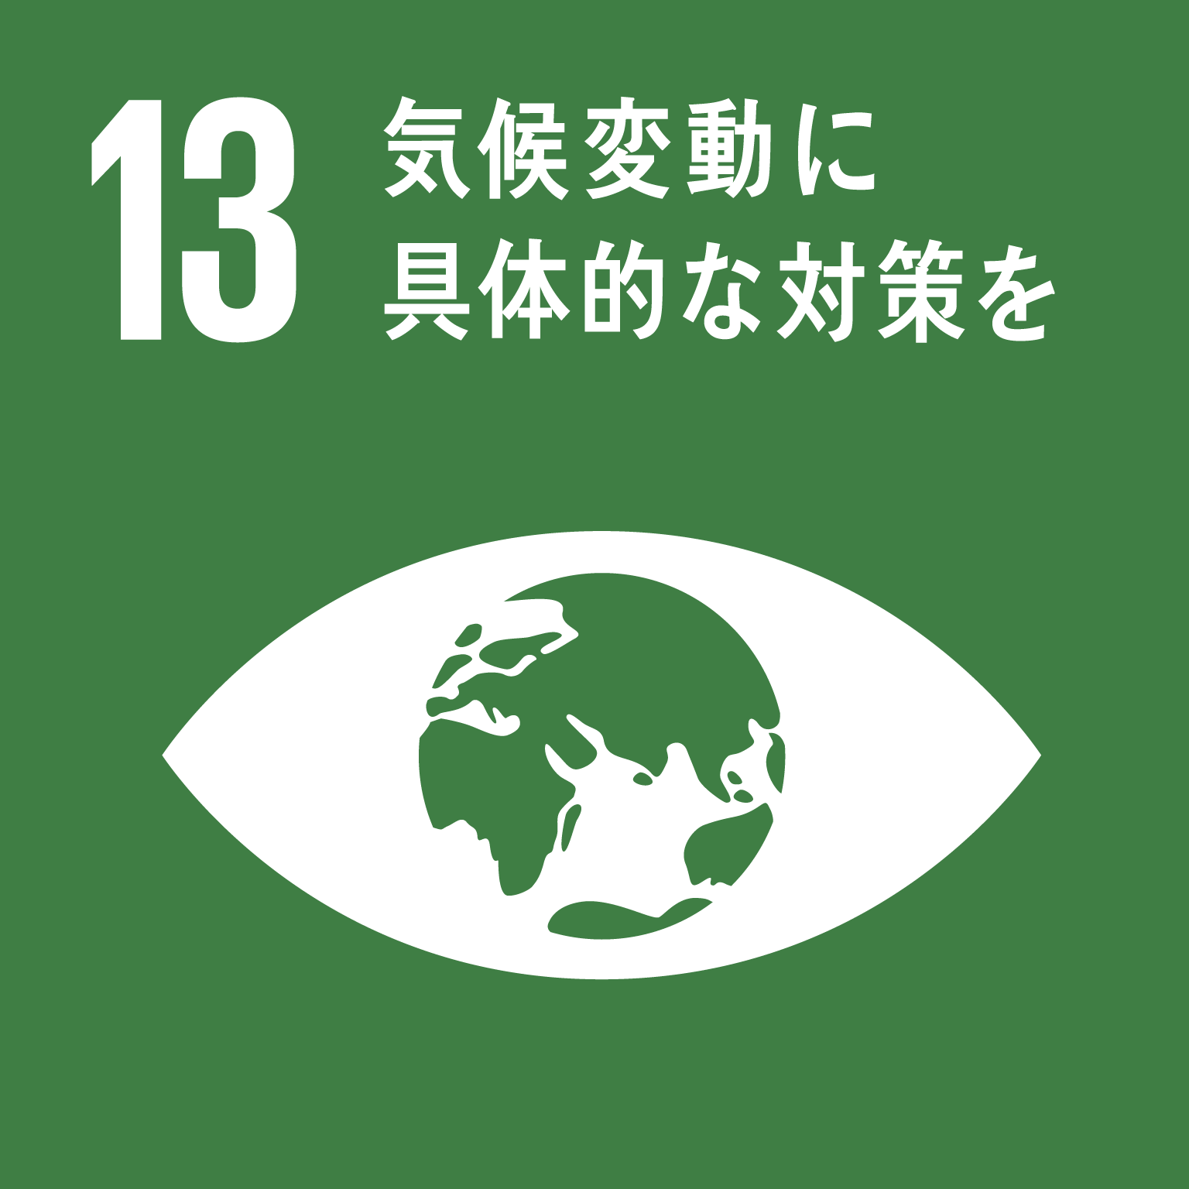  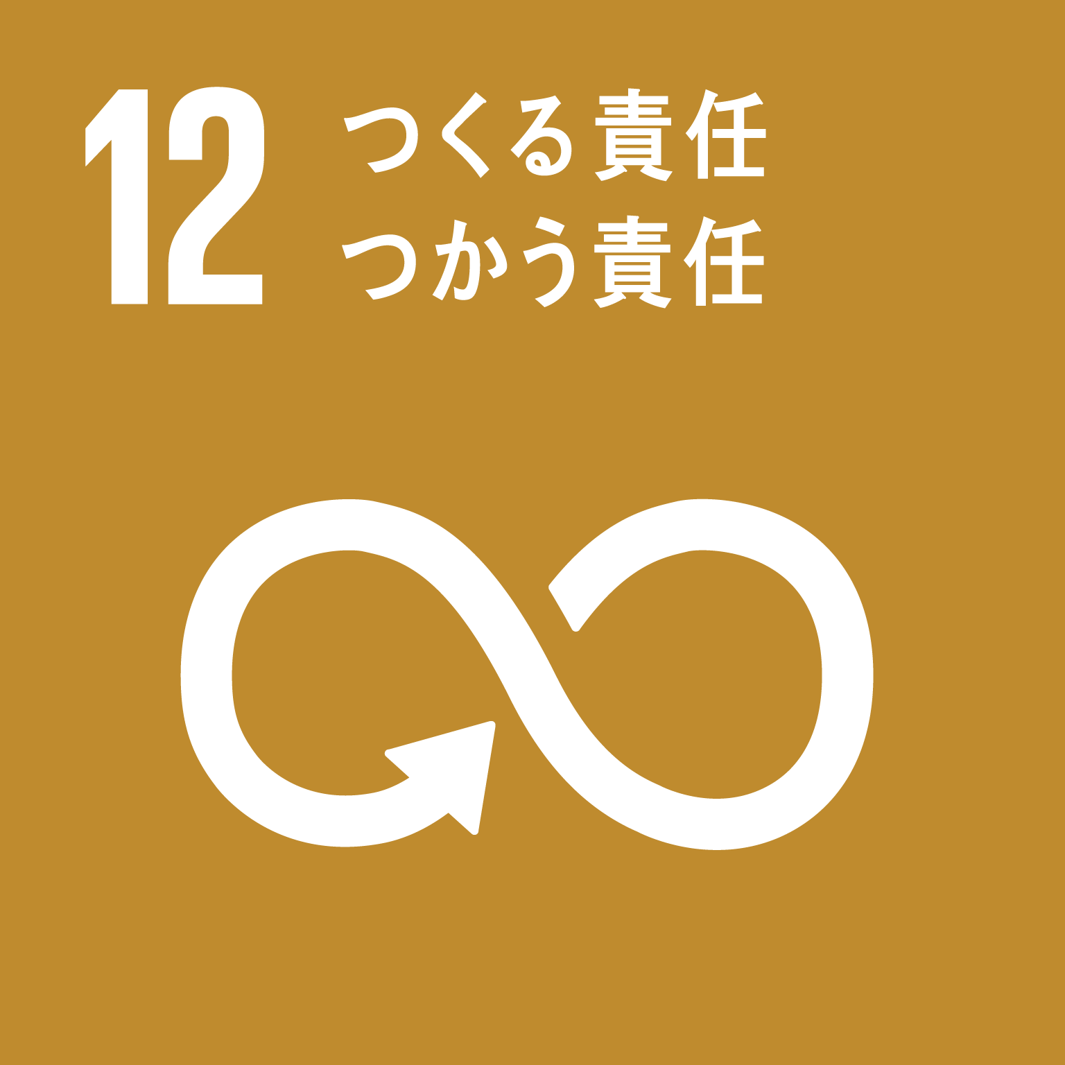  環境 | ◎プラスチックごみの削減に向けた取組みの推進  「おおさかプラスチックごみゼロ宣言」の趣旨に賛同し、ユニバーサル・スタジオ・ジャパンのパーク内で回収したペットボトルなどのプラスチック製品のリサイクル活動をはじめ、プラスチックごみの削減に  向けた取組みを推進するとともに啓発活動に取り組みます  ＜取組み実績＞  ・パーク内で回収したペットボトルをリサイクルしたオリジナルエコバッグと環境問題学習の  リーフレットを制作し大阪府へ寄贈（各3,000）  ・パーク内でペットボトルのリサイクル工程をエンターテイナーたちの歌や踊りで表現するリサイクル啓発イベントを開催（2020年9月24日）  ・「咲洲こどもEXPO2020」と「ロハスフェスタ万博2020Autumn」に参加した子どもたちに、  オリジナルエコバッグと環境問題学習のリーフレットを配布し環境保全に向けた啓発活動に協力（2020年11月7日、8日）  ○熱中症対策・暑さ対策への協力  ユニバーサル・スタジオ・ジャパンのパーク内外にミストシャワーエリアやシェイド(日よけ)などを設置し、熱中症対策に取り組みます
 | 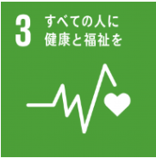  福祉・健康 | ◎障がいや難病をかかえる子どもたちへの支援  ユニバーサル・スタジオ・ジャパンのキャラクターやパフォーマーが、障がいや難病を抱える子どもたちが入所する施設を訪問し、エンターテイメントショーなどを通じて子どもたちに笑顔を届けます  ◎こさえたん（障がい者が生産する製品）の販売を協力  クルーカフェにて「こさえたん」を販売するとともに、本活動を通じた社会貢献の重要性について  社内周知を行います  ◎大阪府障がい者等用駐車区画の設置への協力  障がい者や高齢者など移動に配慮を必要とする方々が安心して来場いただけるよう、  ユニバーサル・スタジオ・ジャパンの駐車場内に「大阪府障がい者等用駐車区画（ゆずりあい駐車区画）」を設置します  ◎新型コロナウイルス感染拡大防止に向けた取組み  ユニバーサル・スタジオ・ジャパンのパーク内において、「大阪コロナ追跡システム」を導入し、  新型コロナウイルス感染拡大防止に向けて取り組みます。また、追跡システムの利用特典を  提供するなど、利用促進に協力します  ○児童福祉施設等への商品の寄贈  府内の児童福祉施設等への商品の寄贈を通じ、子どもたちが同じスタートラインに立ち、  輝く未来に向かって進むことができるよう応援します
 | 女性活躍・  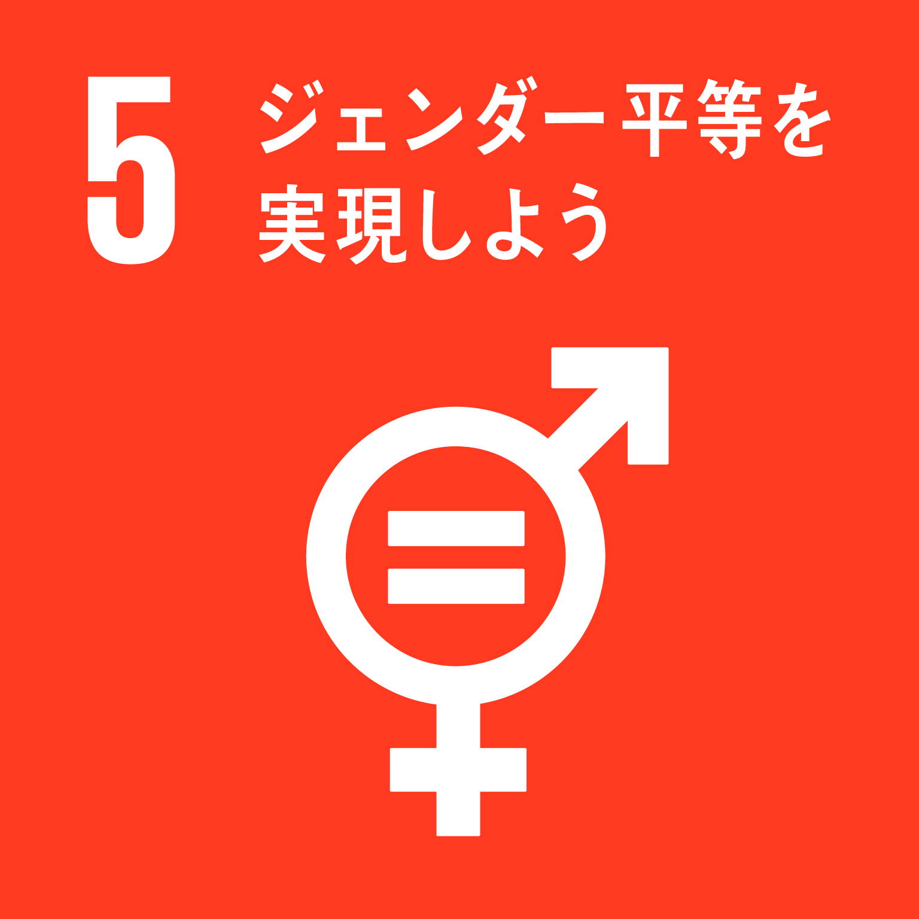  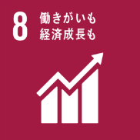  働き方改革 | ◎ Well-Being OSAKA Labへの参画を通じた、健康経営等の取組みの推進  府と企業・大学が連携して設立したWell-Being OSAKA Labに参画し、働き方改革や  健康経営の取組みを推進します  （2020年11月12日参画済）  〇「男女いきいき・元気宣言」事業者を通じた職場環境づくりの推進  男女ともにいきいきと働くことができる職場環境づくりを推進します  （2006年3月30日登録済）
 | 安全・安心  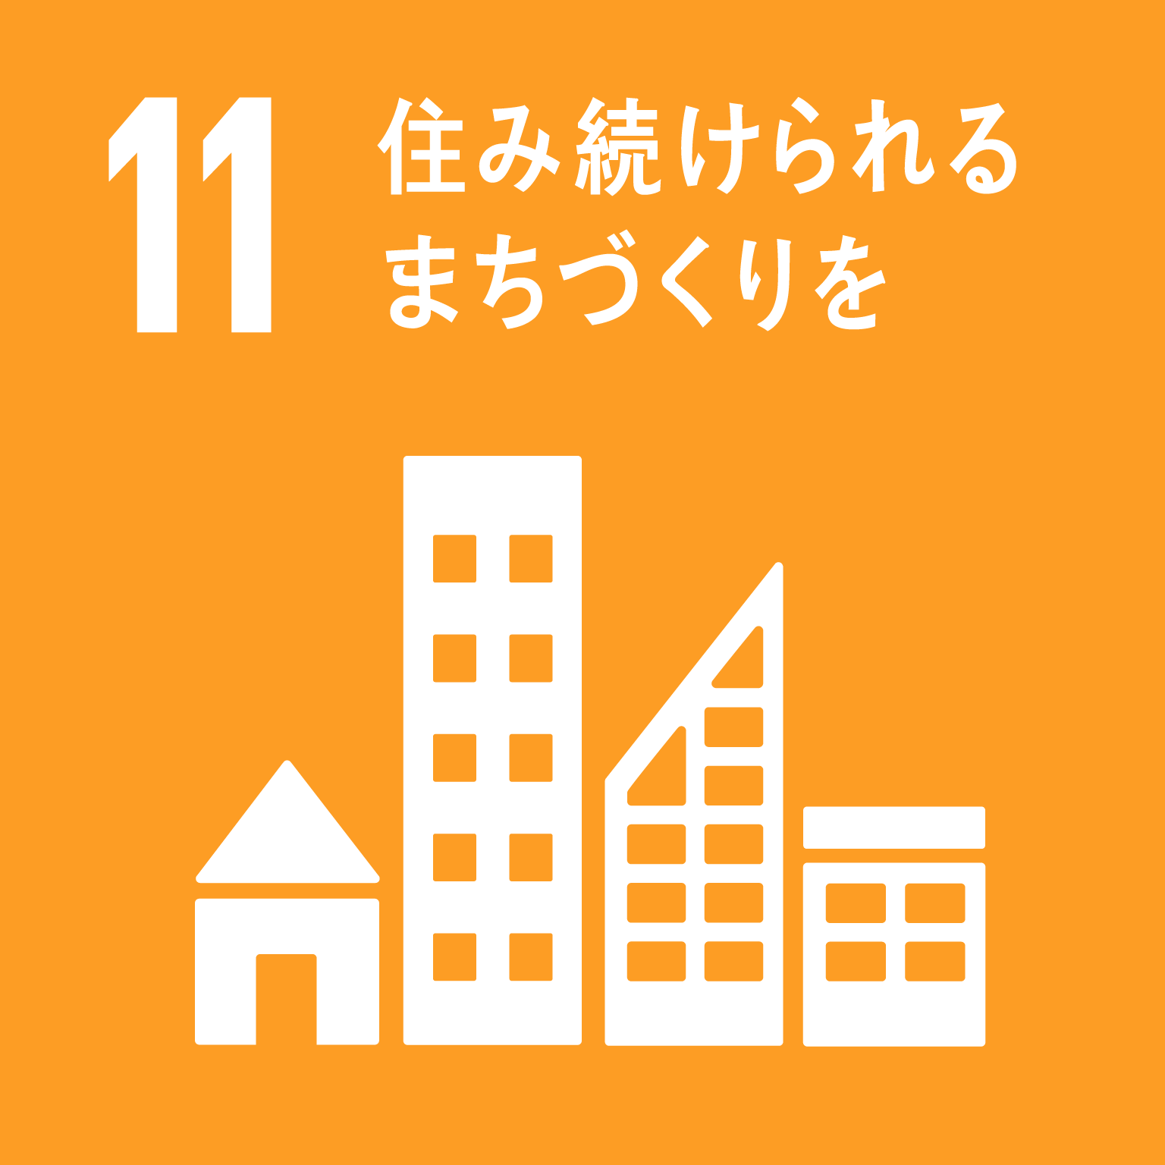 | ◎大阪880万人訓練への参画  大阪880万人訓練に関する周知啓発活動等を通じて、従業員の防災意識の醸成を図ります  ◎災害時における支援  災害発生時に府と連携し様々な形での災害支援の取組みに協力します  ○青色防犯パトロールの実施  地域の防犯活動の一環として、毎週水曜日に青色防犯パトロールを行います  ＜活動場所＞  大阪市此花区
 | 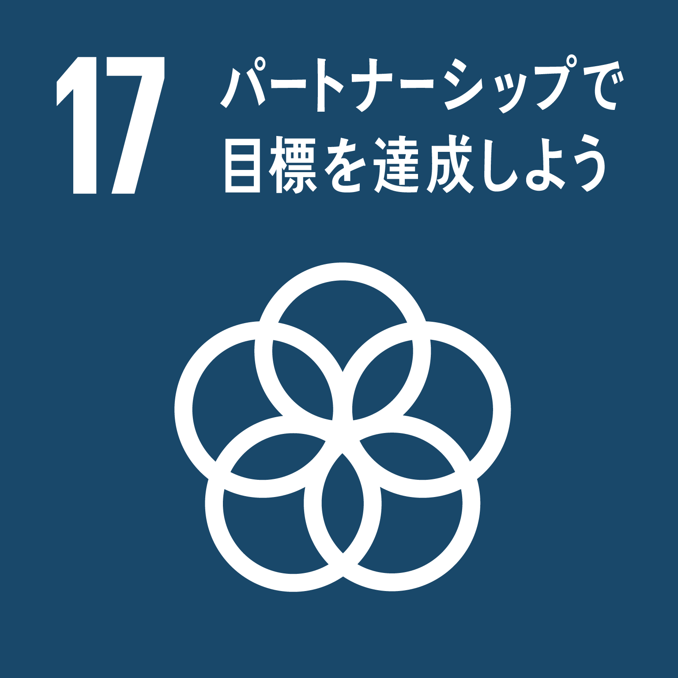  府政のPR | ◎ユー・エス・ジェイの広報ネットワークの活用  ユニバーサルシティ・ウォークのデジタルサイネージやユー・エス・ジェイのスタッフ向けSNS等を活用して  府政PRに協力します

